B211050132 Д.Төгөлдөр exercise 5

Энэ хүү дасгалаар part1 болон part2 гэх 2 системийг холбох ажлыг хийх ба үүний тулд exercise5 эхлүүлэн part1 , part 2 ийг activate хийх болно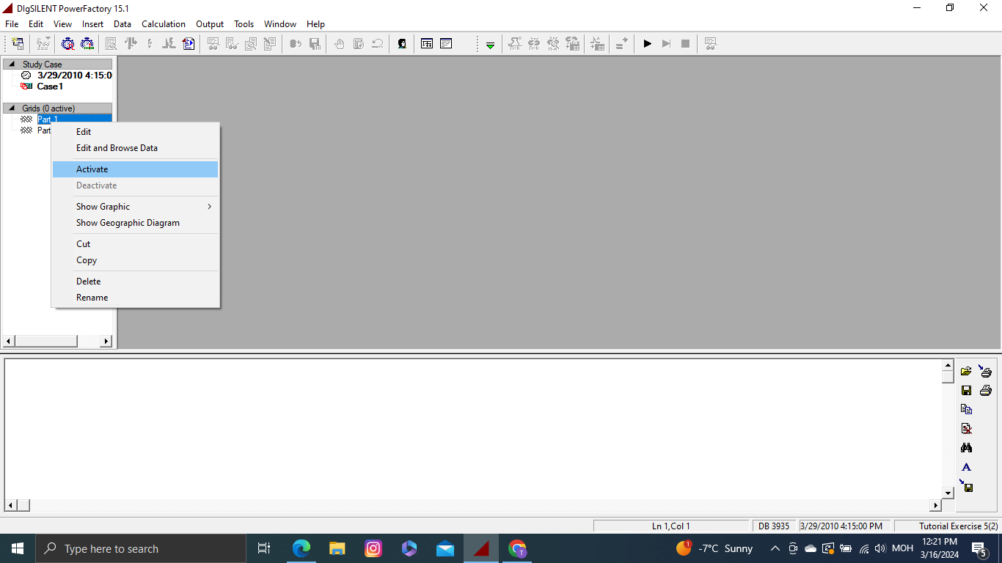

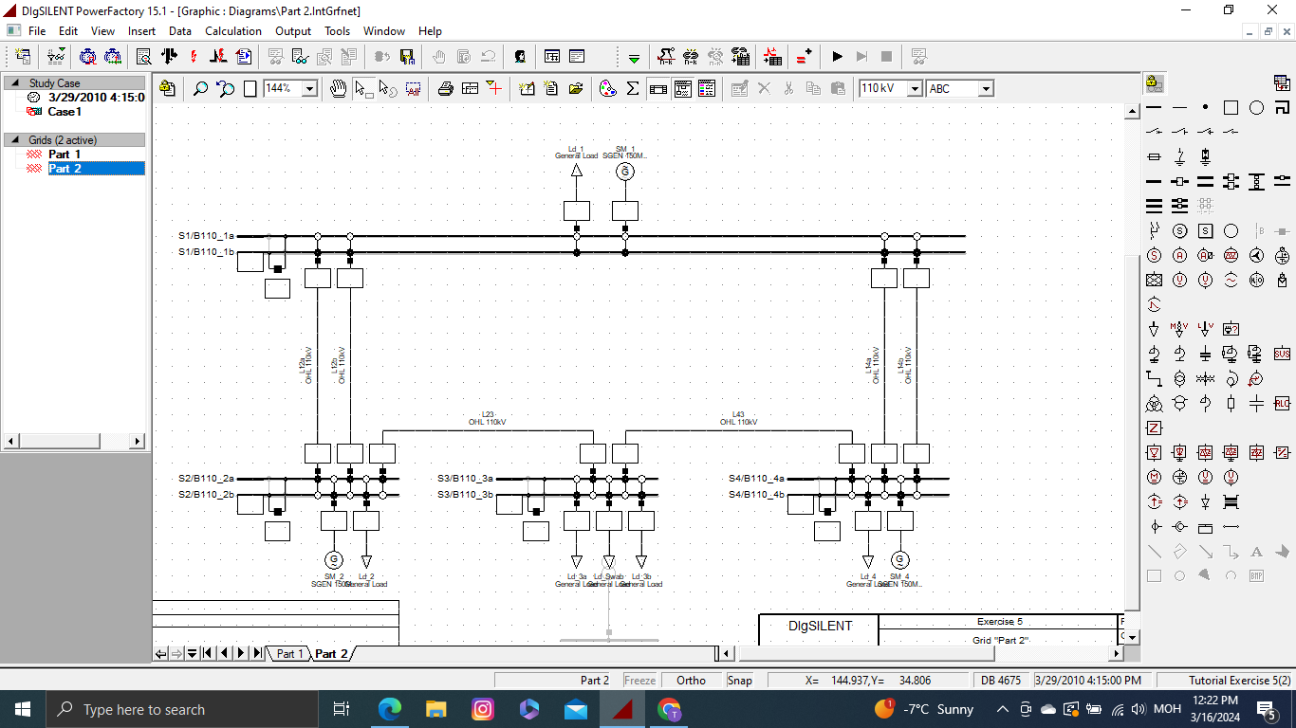

Үүний дараа Ld_swab ийг устган part1 ийн системтэй холбох хэсгийг бэлднэ

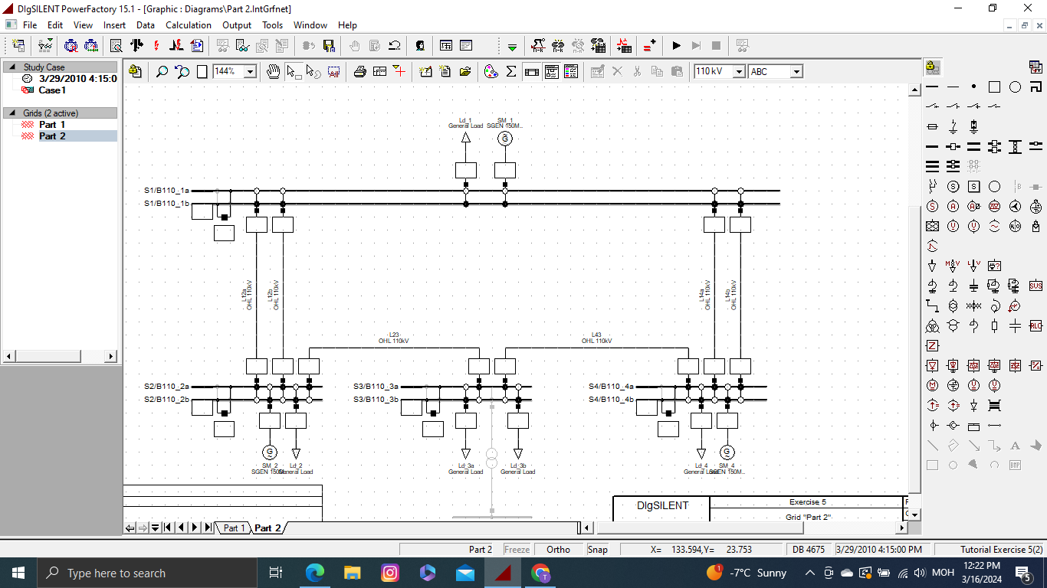

Үүний дараа part 1 ийн хамгийн эхний шин ийг хуулж аван part2 руу оруулна

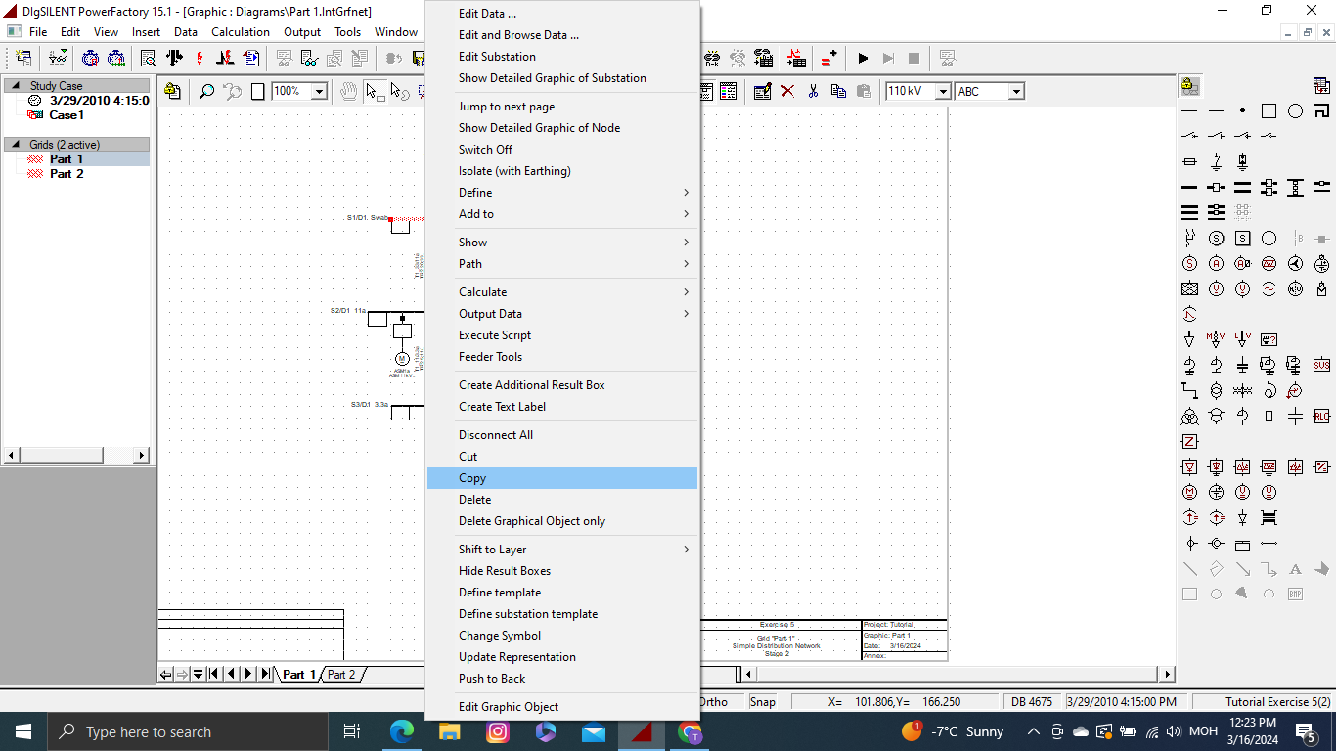

Part 1 ээс хуулсан шин ээ гаргахын тулд paste graphic only ийг дарах ба ингэснээр part1 тэй холбоотой шин ээ гаргаж байгаа билээ 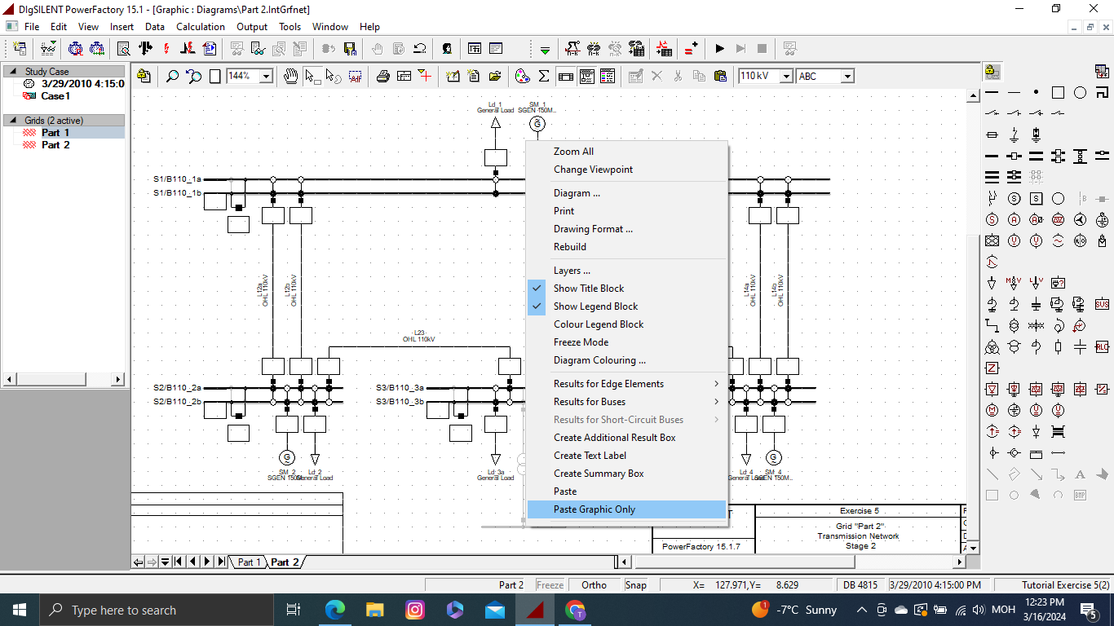

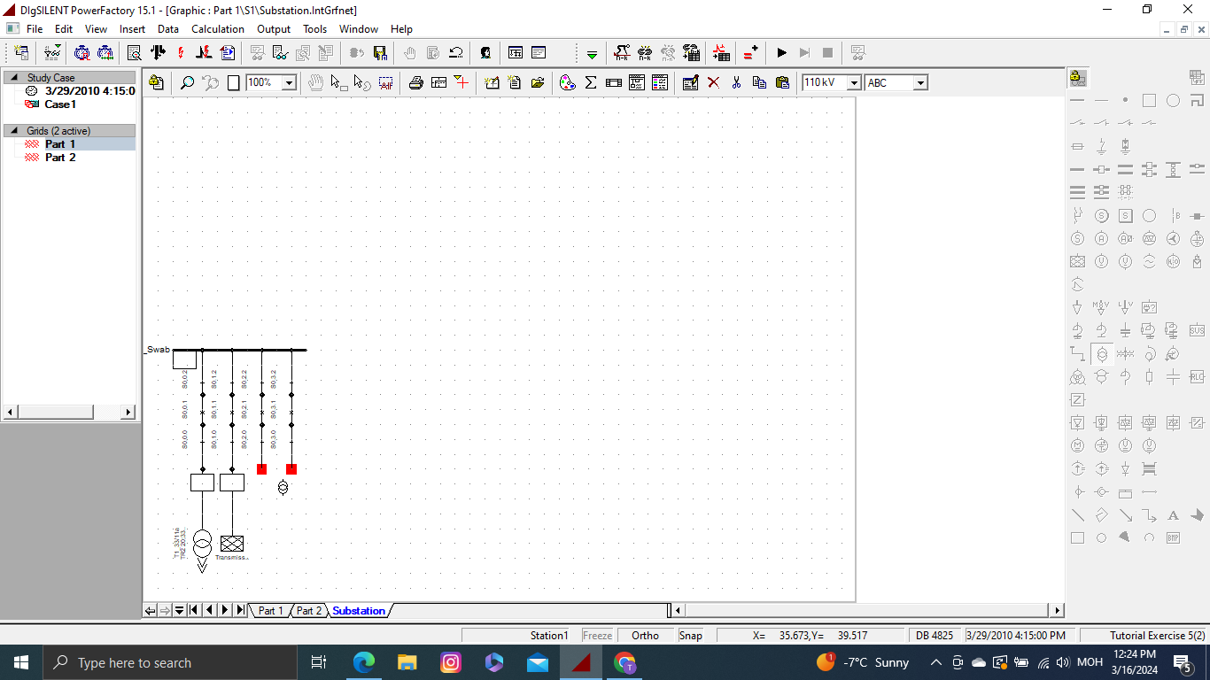

Дараа нь тэрхүү шин ээ part 2 ийн шин тэй тохирох трансформатороор холбож өгнө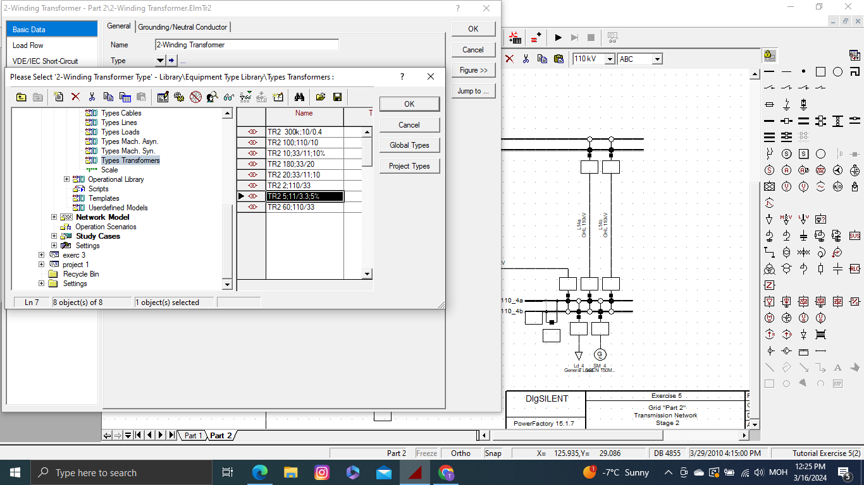

Дараа нь part 1 part 2 холбогдсон учир part 1 ийн external grid хэсгийг устгаж өгнө

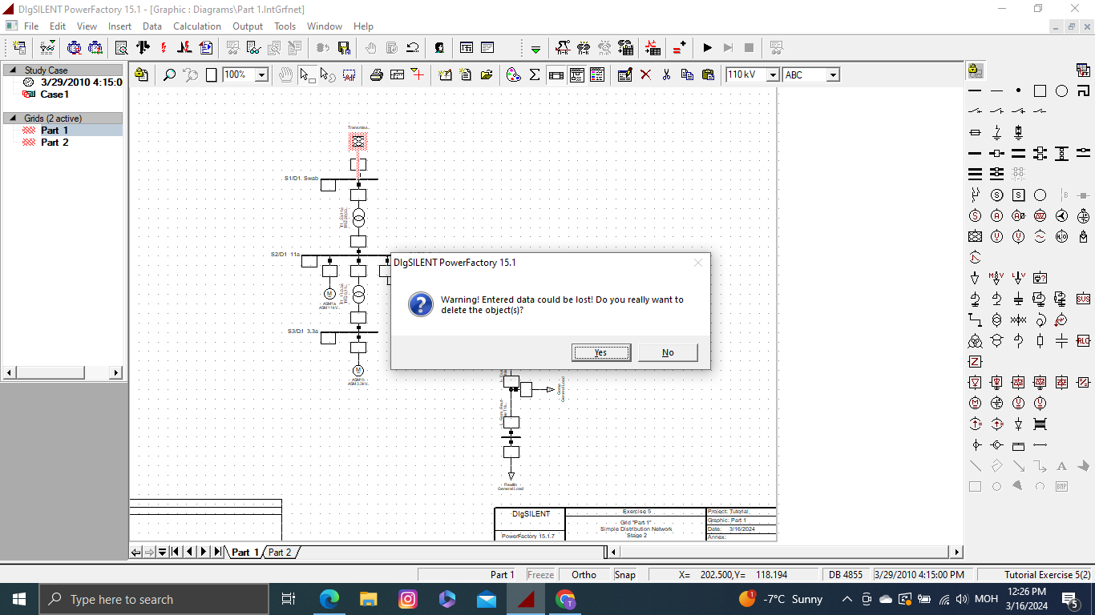

Эцэст нь холбох ажил дууссан учираас тэр холбогдсон хэсэгээ шалгахын тулд чадлын урсагалын тооцоог хийж шалгана.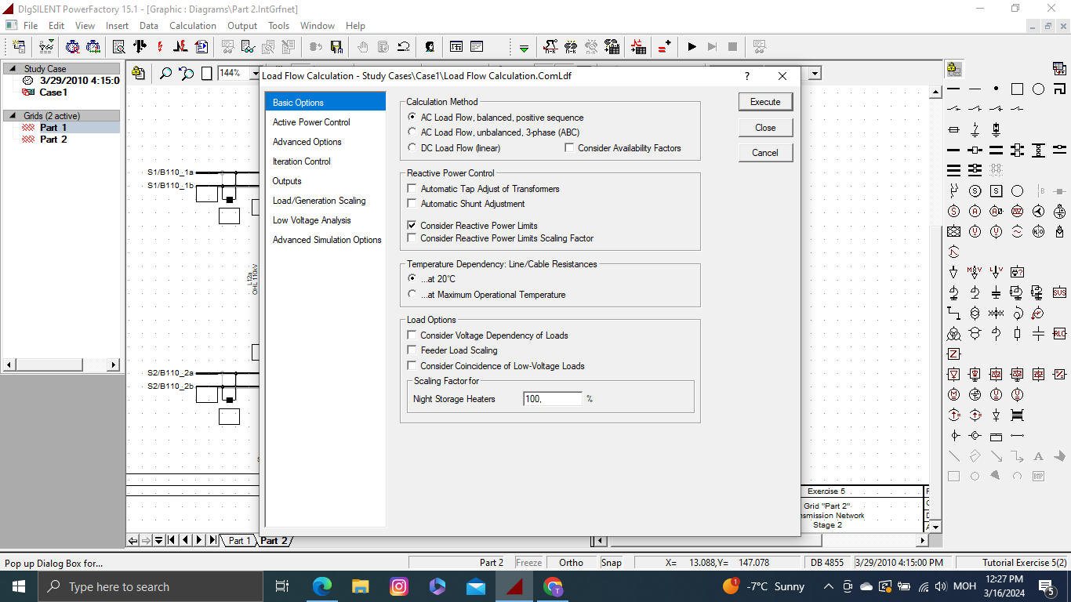

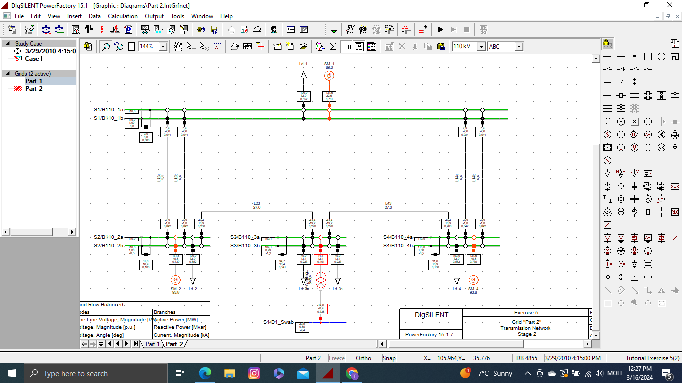

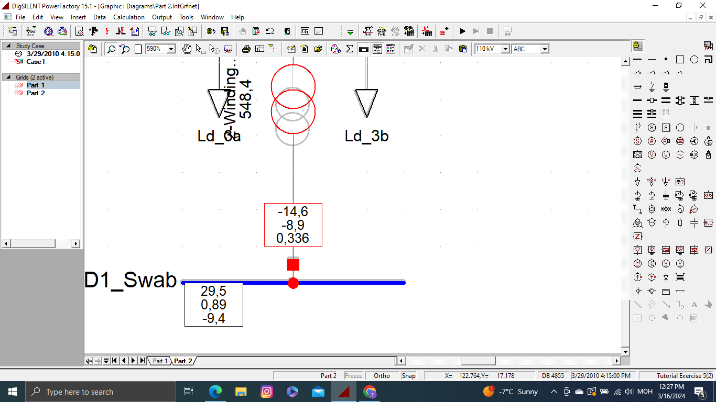

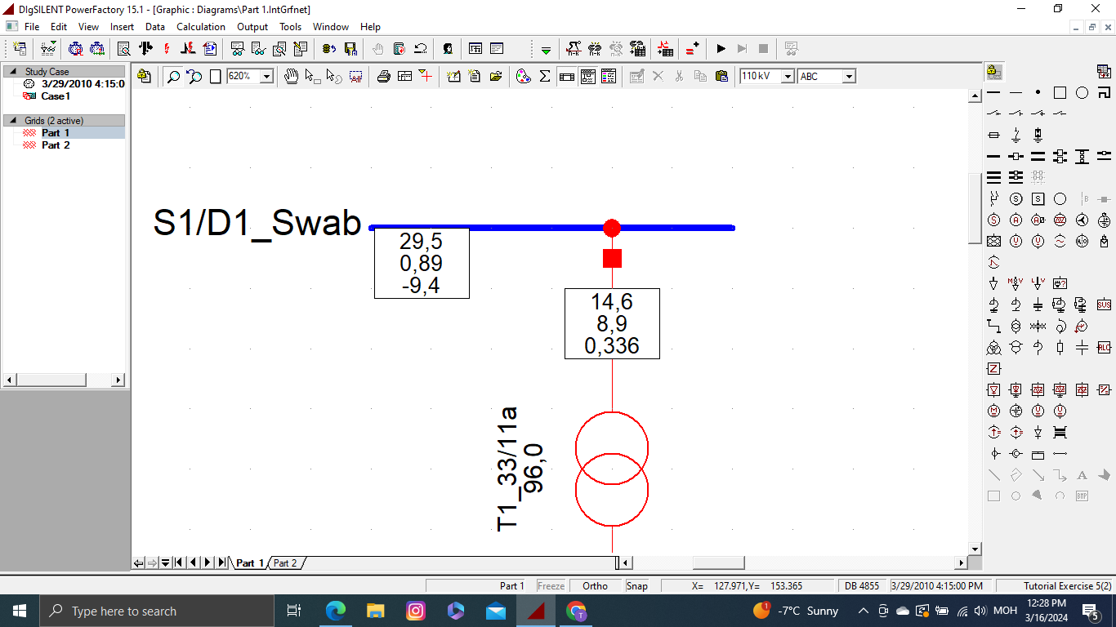

Exercise 6

Motor start simulation

Энэ хүү дасгалаар моторын асаалтын үеийн симуляц хийж үзэх ба эхлээд exc 6 нээнэ

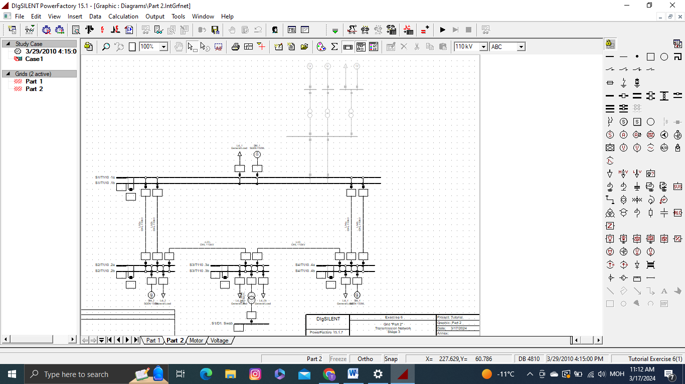

Юуны түрүүнд SM1 гэх генераторыг устгах хэрэгтэй

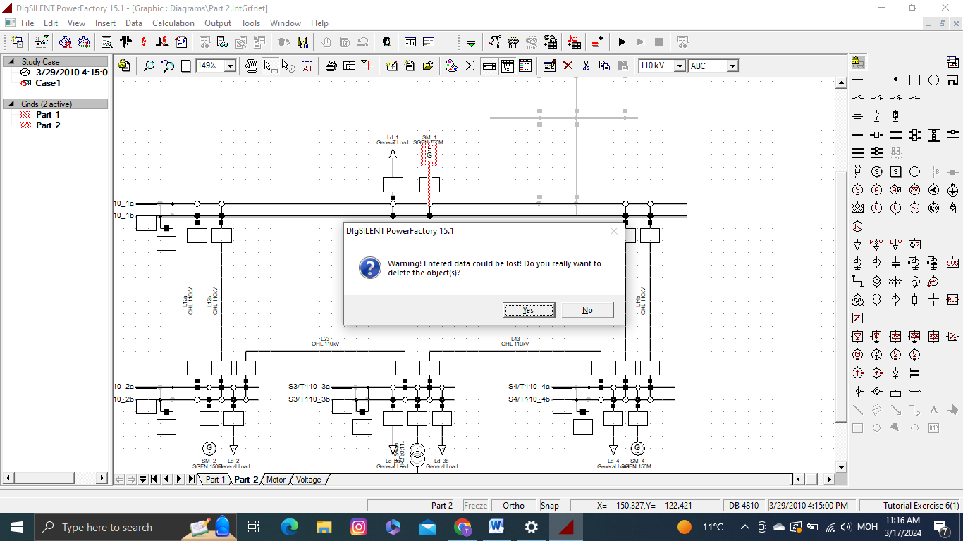

Үүний дараа power controll system дотроос SM1 генераторын өгөгдлөө бас устгаж өгнө

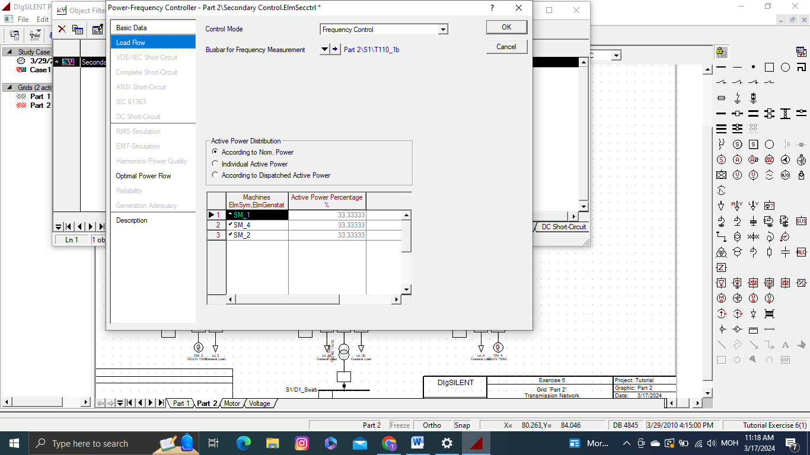

Үүний дараа энэ хүү дасгал дээр буй гүйцээж зурах генератор болон хөдөлгүүртэй хэсгийг зурж гүйцээнэ

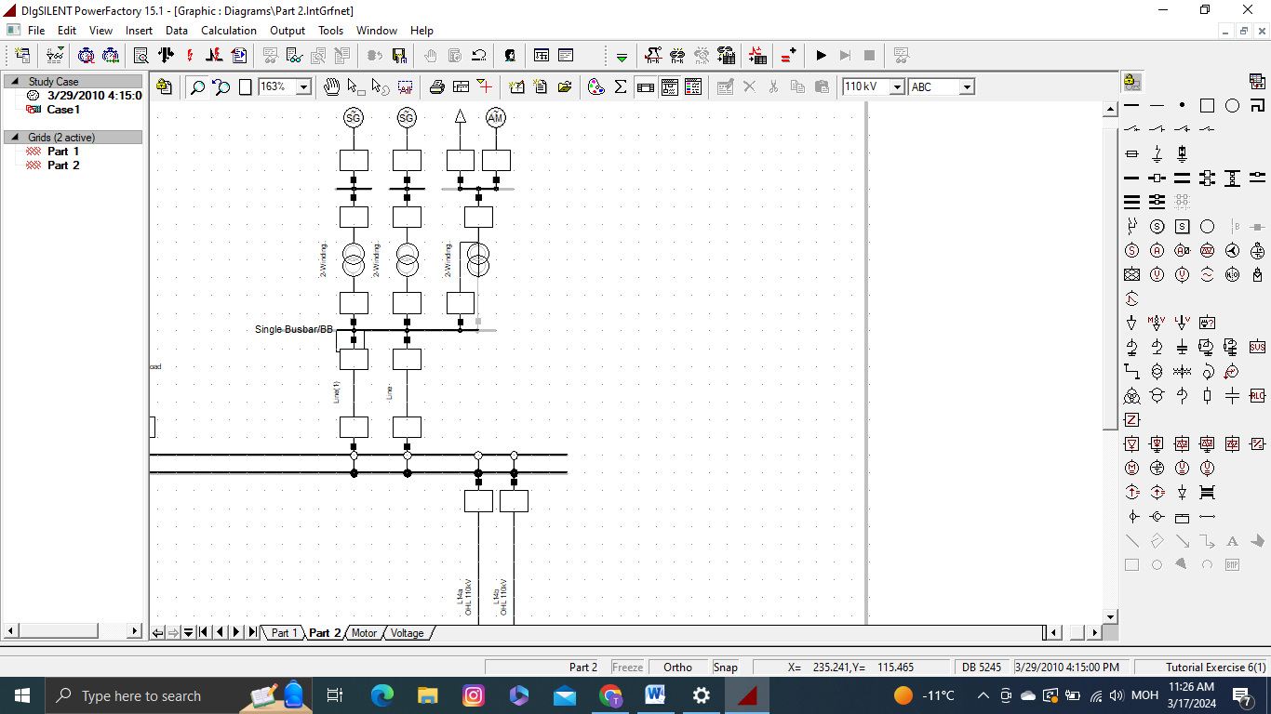

Зурж дууссны дараа тэдгээр элемэнтүүдийн өгөгдлийг оруулж өгнө

Шугам

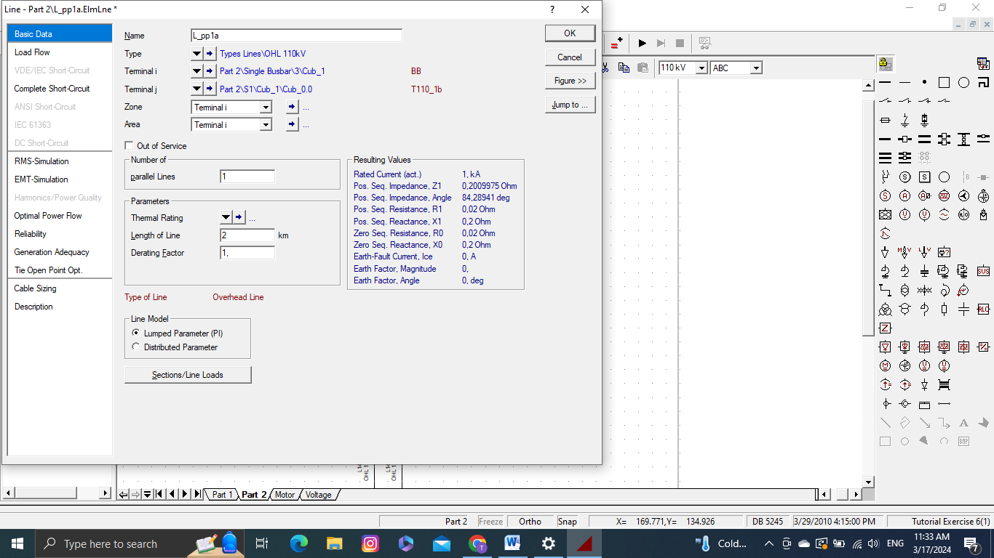

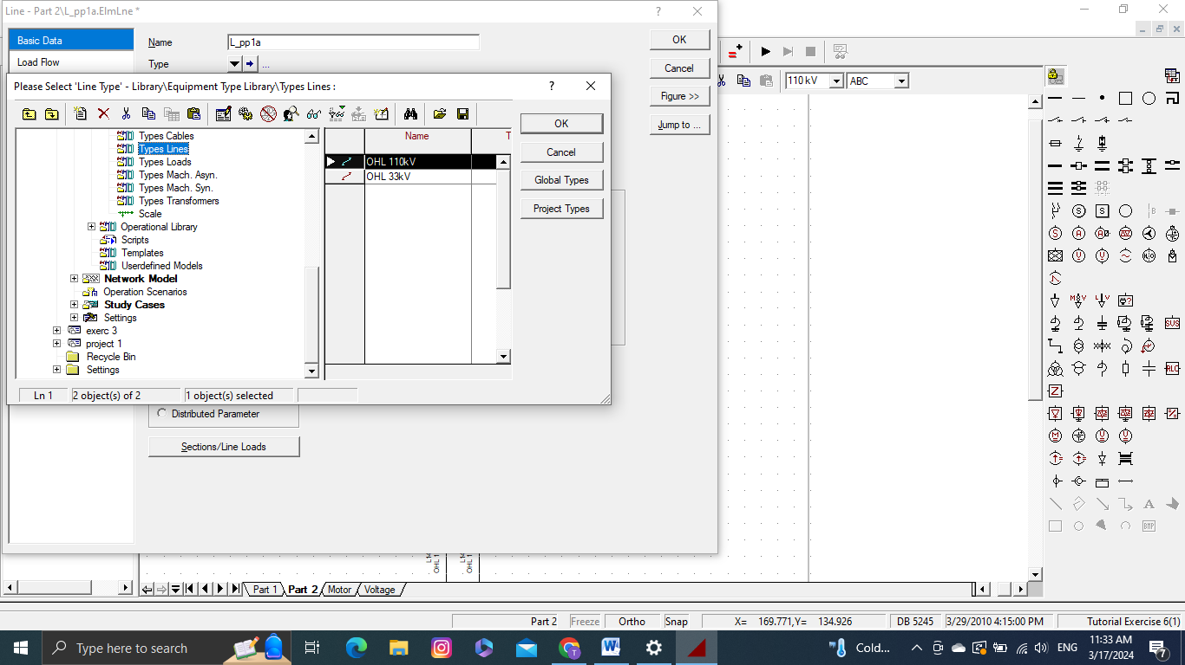

Single bus bar

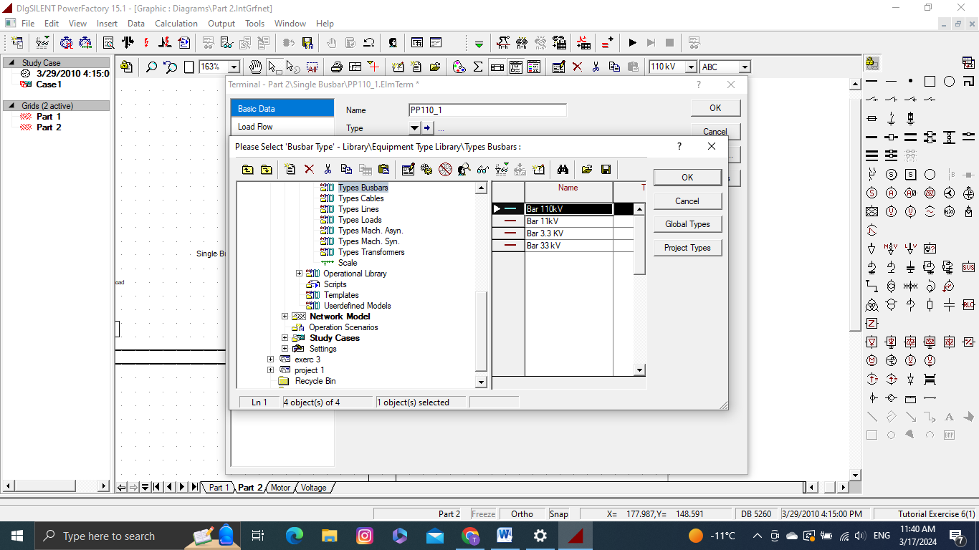

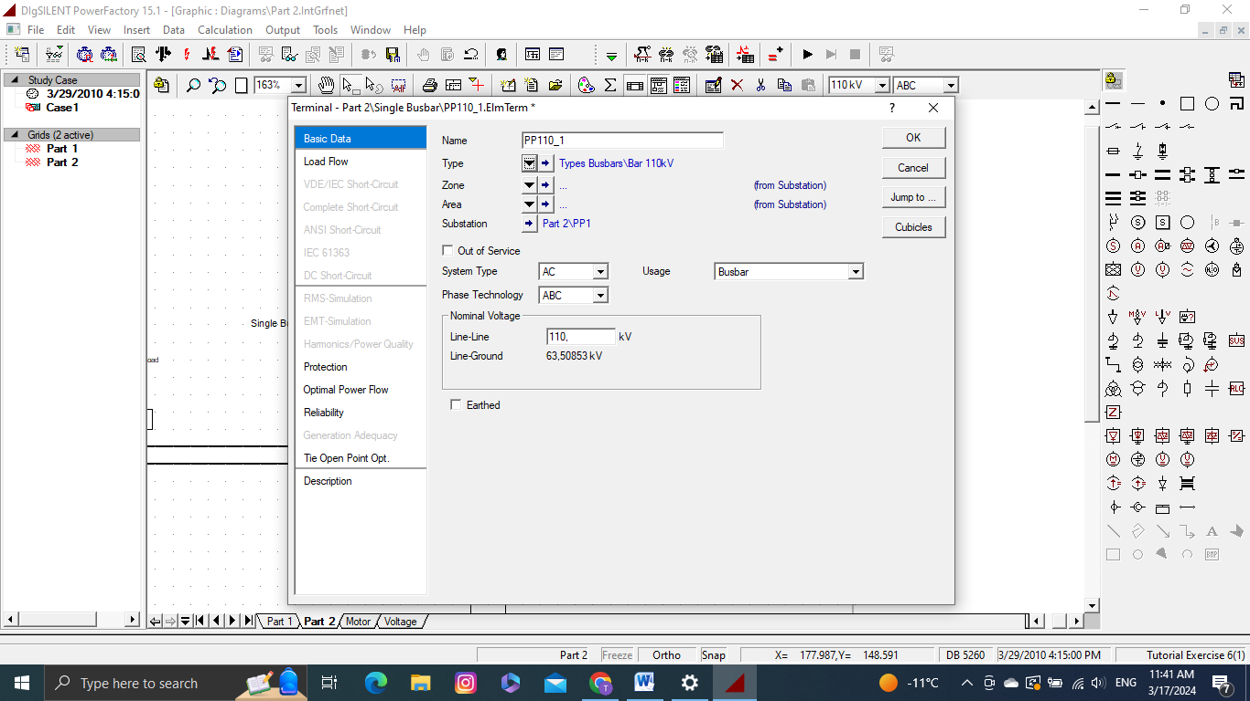

Busbar(short)

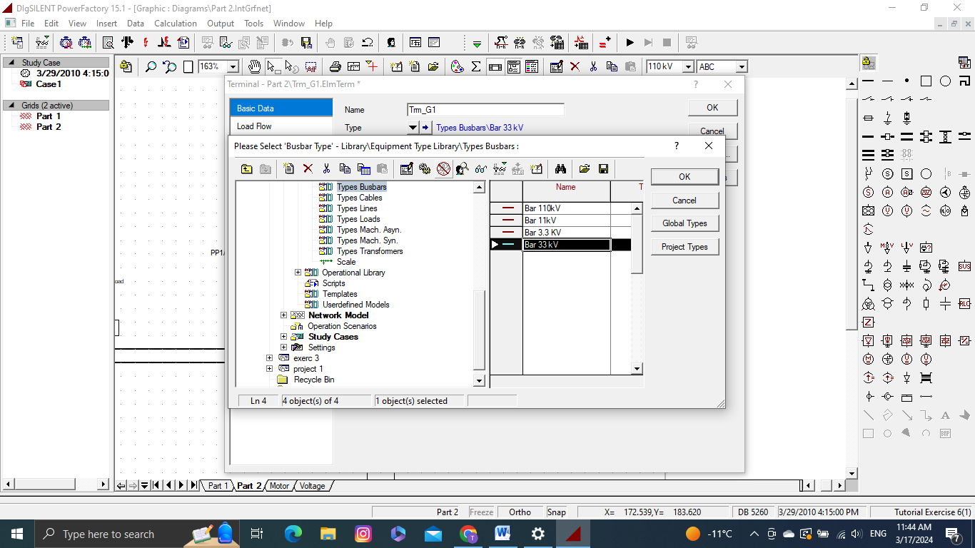

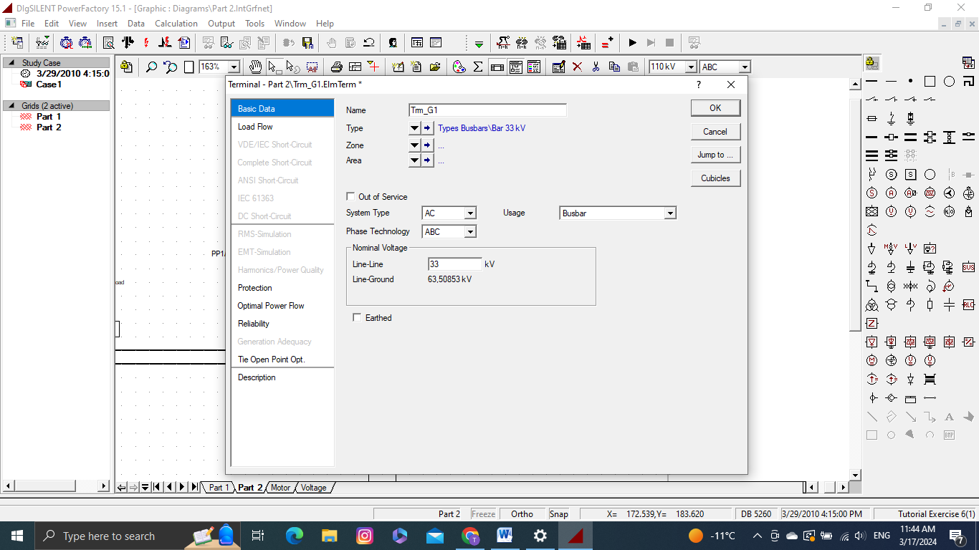

Трансформатор

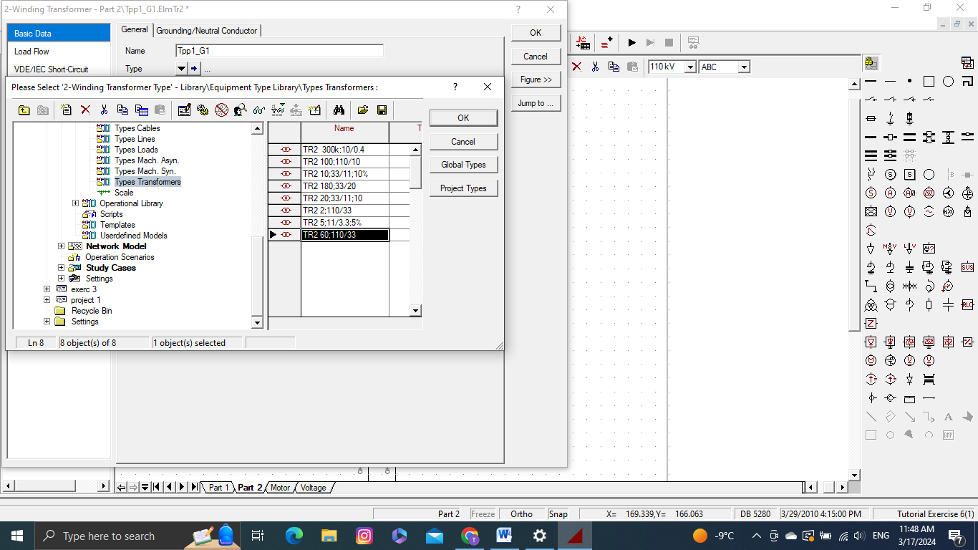

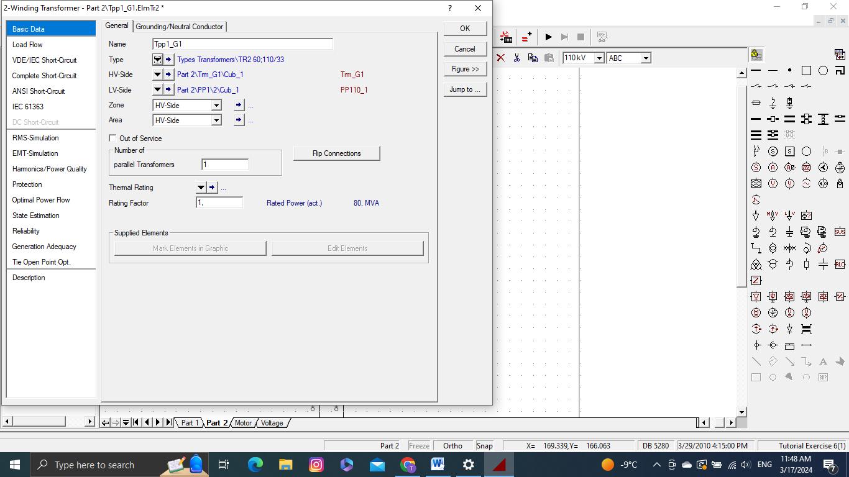

Трансформаторын өгөгдөл оруулахад шин ийн өгөгдөлтэй өндөр нам тал нь таарахгүй байсан учир трансформаторыг 180 градус эргүүлсэн

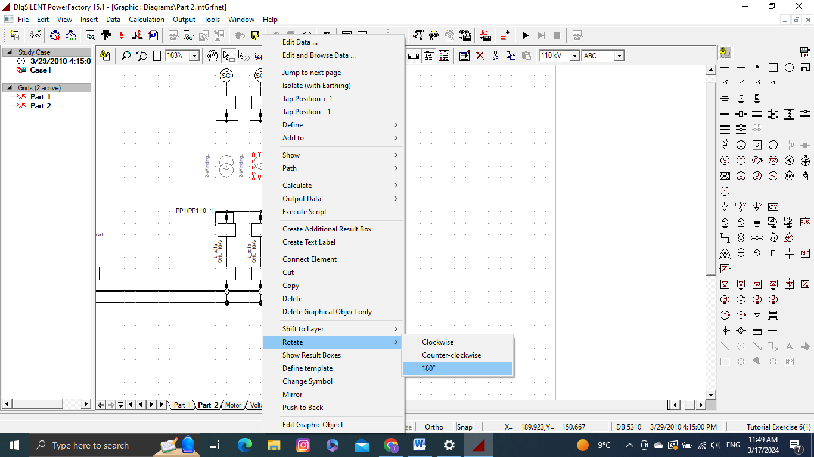

Генератор

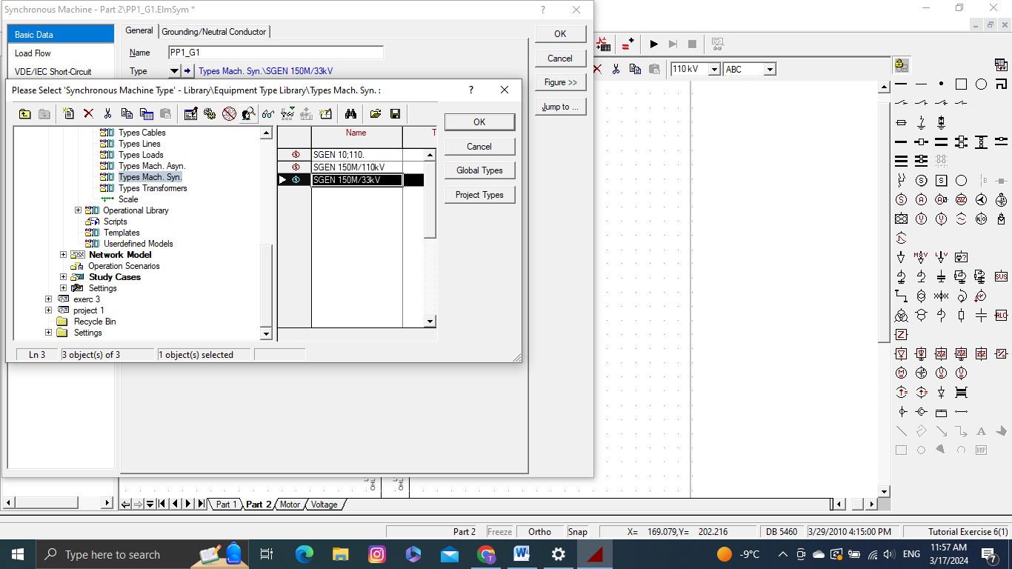

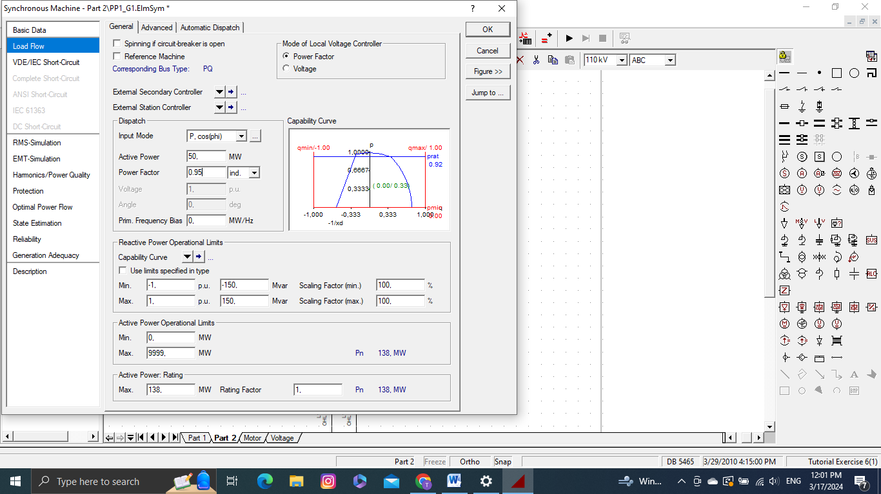

Хөдөлгүүр

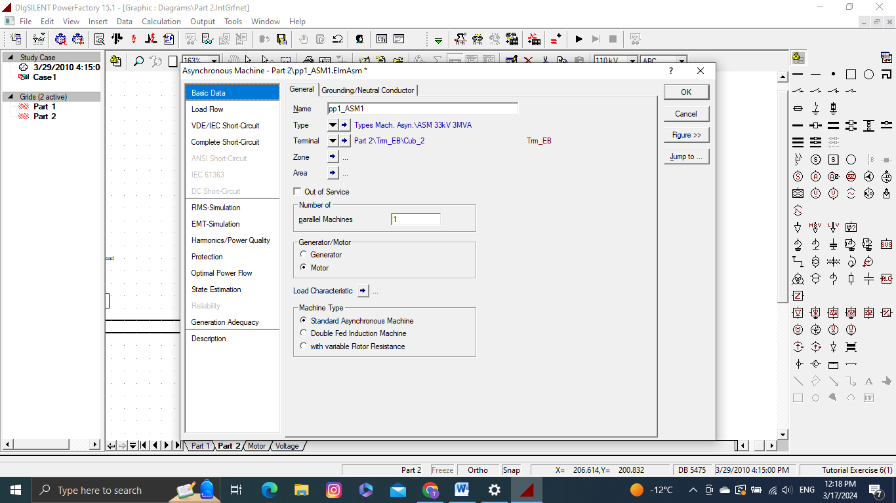

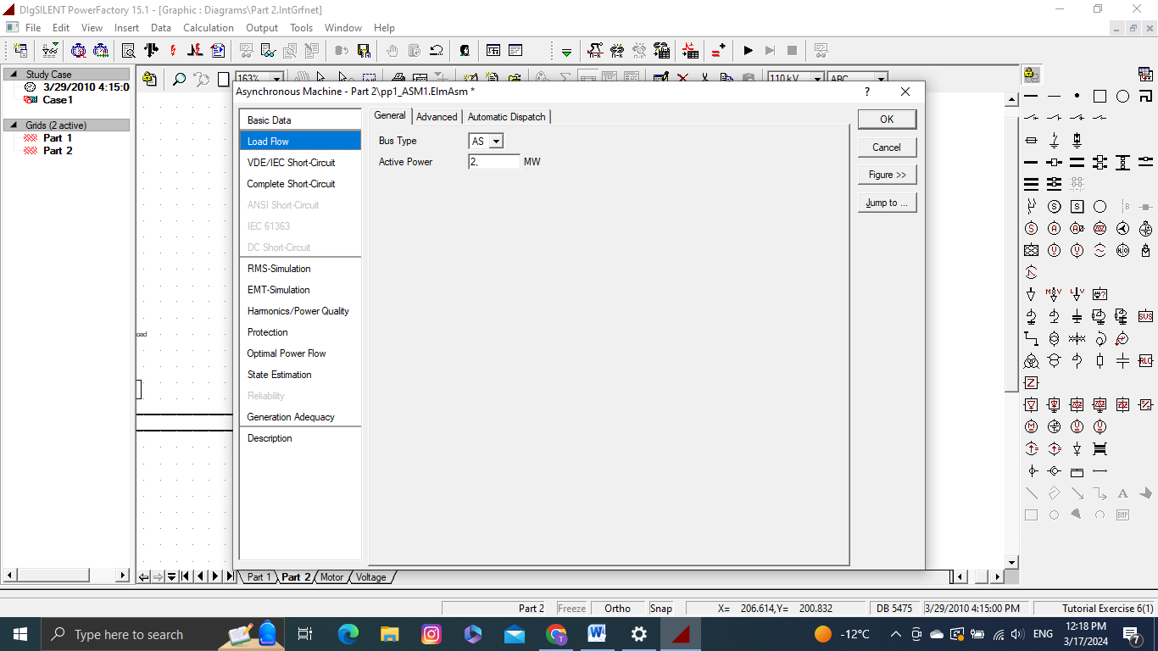

Ачаалал

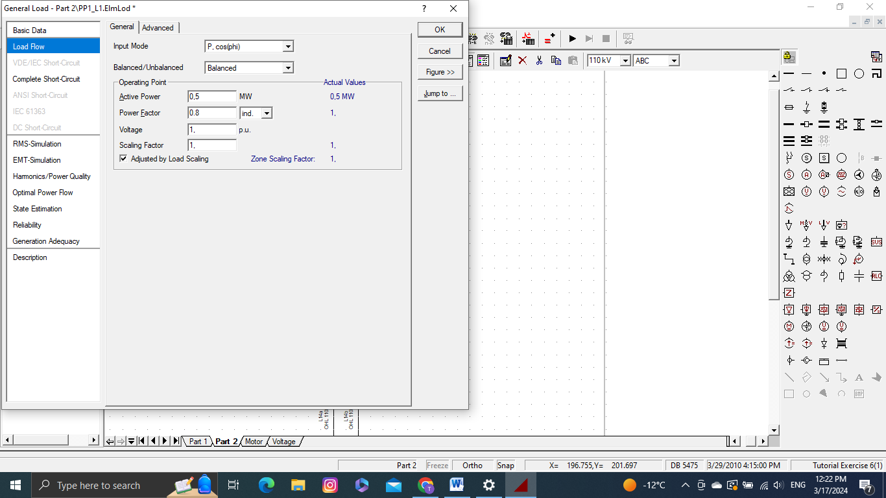

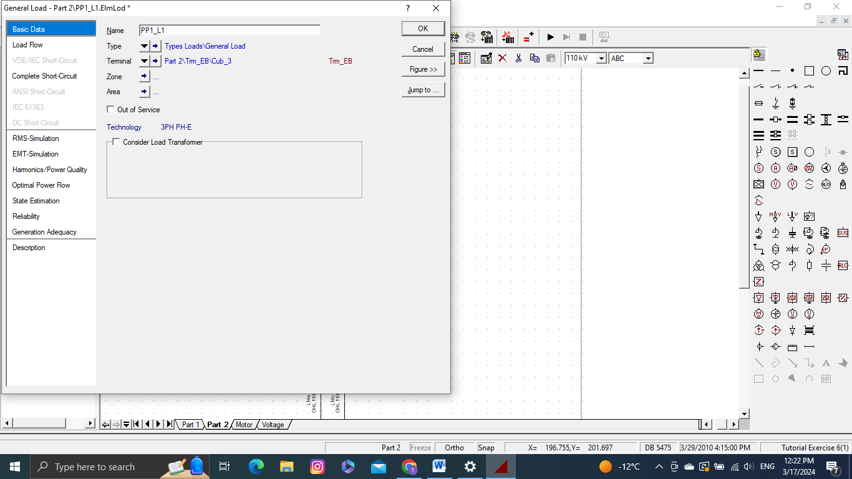

Бүх элемэнт дээр өгөгдөл өгж дууссаны дараа чадын урсгалын тооцоо хийж шалгана

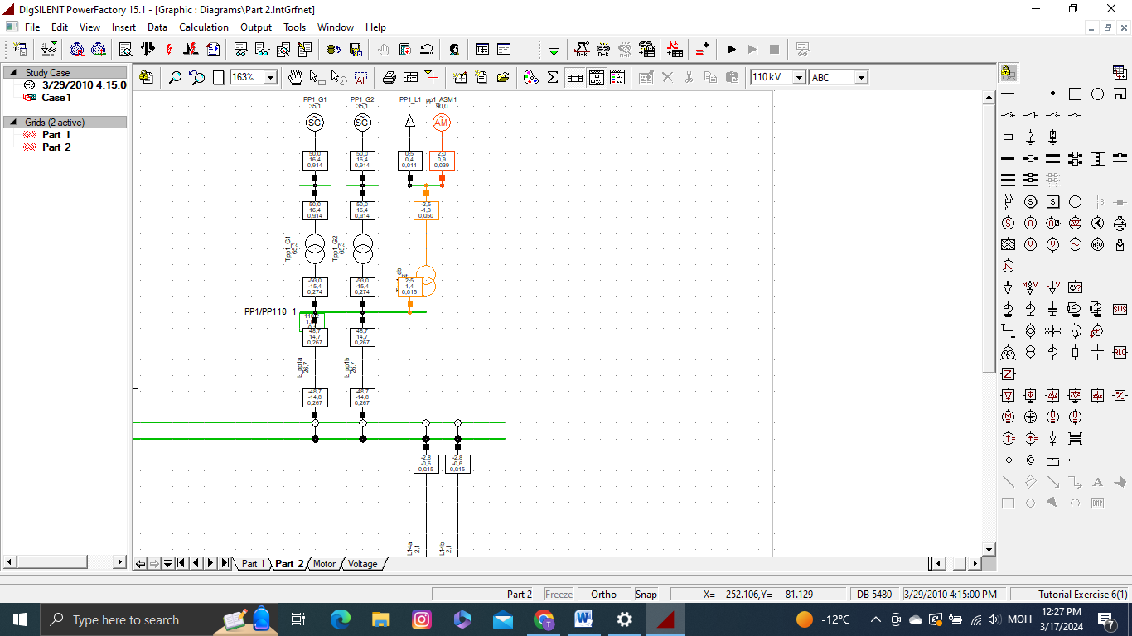

Үүний дараа motor start simulation эхлүүлэх ба мотор дээр өгөгдөл оруулж өгнө

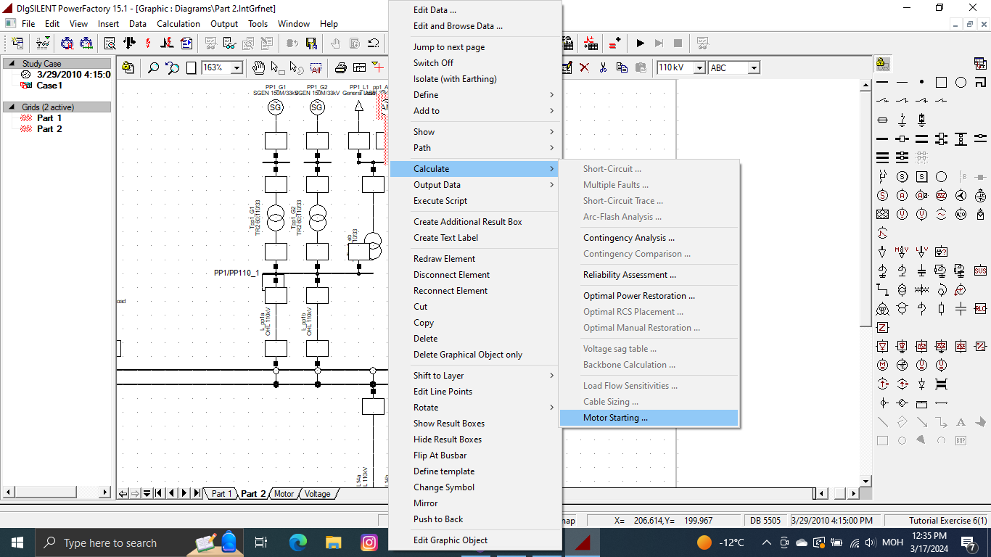

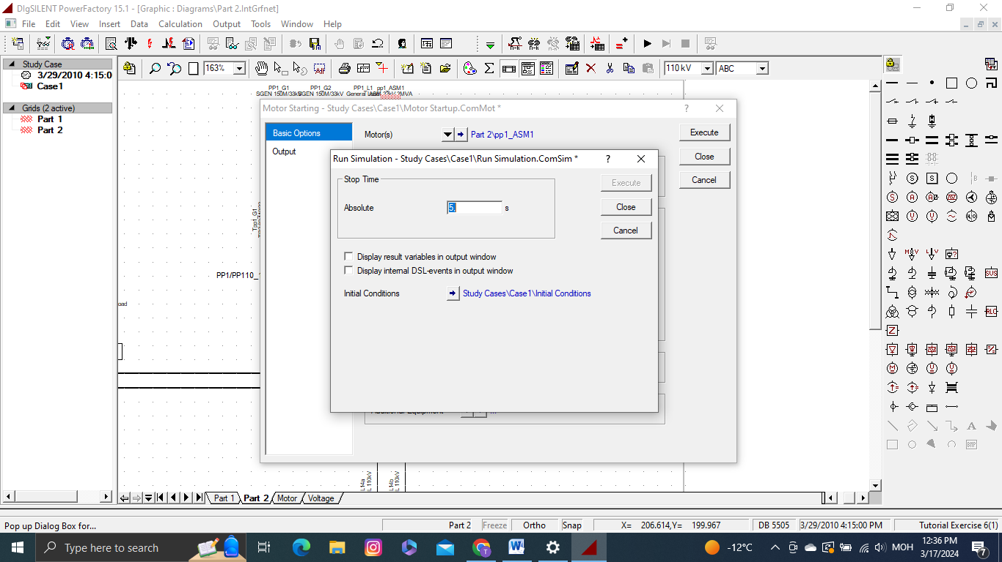

Ингэснээр мотор start simulation ийн утгуудыг график хэлбэрээр харах юм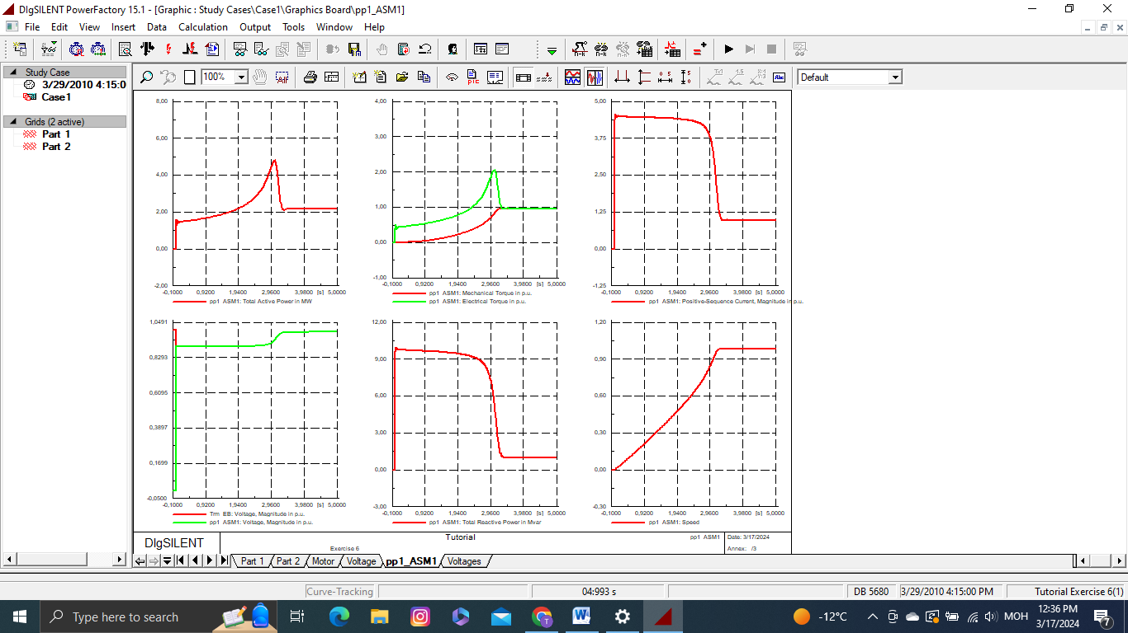

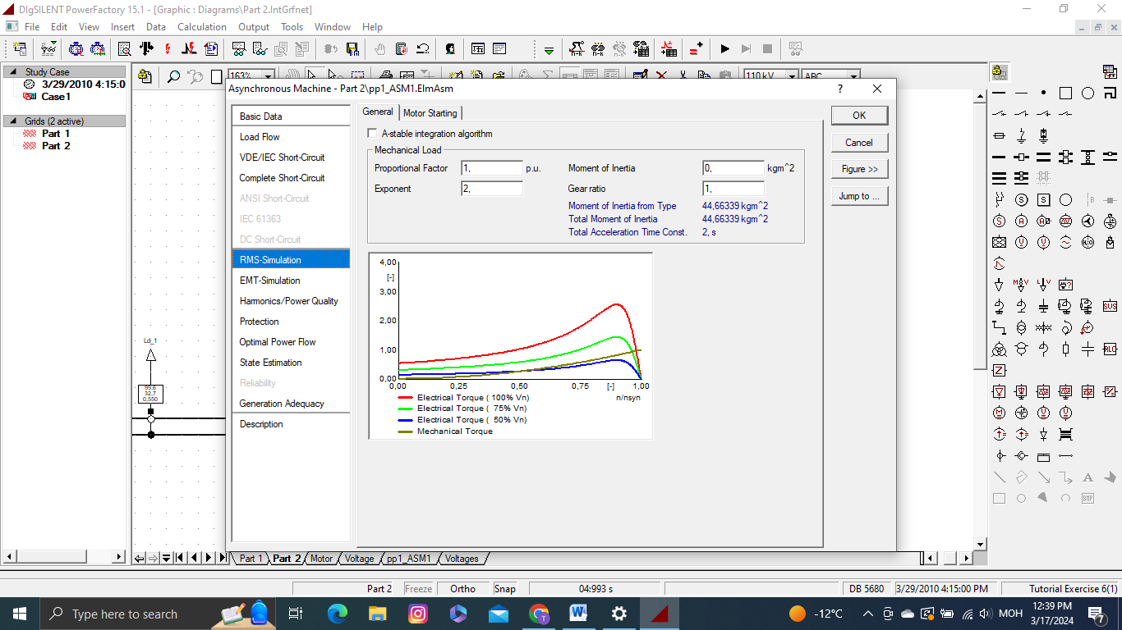

Үүний дараа changing motor driven хийнэ

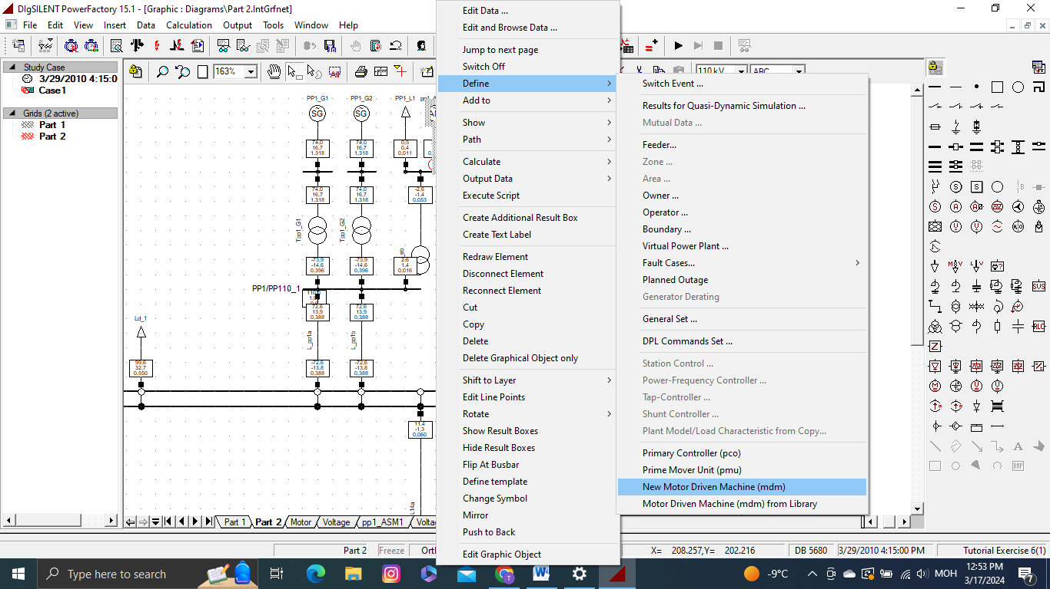

Үүний дараа rms simulation хэсэгт тохирох утгуудыг оруулж өгнө

